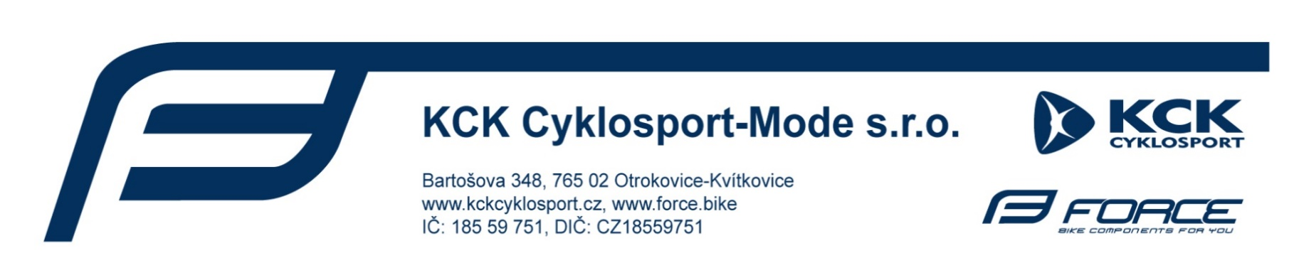
Čestné prohlášení
Prohlašujeme tímto, že dětská sedačka B-ONE od výrobce Bellelli S.r.l., dodávaná naší firmou, odpovídá požadavkům technických norem:
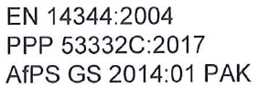
Na základě certifikátu TÜV z 20.4.2018 dodaného výrobcem. Číslo certifikátu Z1A 18 04 24133 058.

Jonáš Habarta
Produktový manažer

